表題（表題が２行に渡る場合にはEnterではなく
Shift+Enterで強制改行することが望ましい）

– 副題（任意．無い場合は削除） –

著者氏名A¹⁾，著者氏名B²⁾，著者氏名C*¹⁾，著者氏名D³⁾

1)著者A,C 所属 著者A,C連絡先

2)著者B所属 著者B連絡先

3)著者C所属 著者C連絡先

*責任著者メールアドレス

English Title

- English Subtitle -

Author NameA¹⁾, Author NameB²⁾, Author NameC¹⁾, and Author NameD³⁾

1) Affiliation of AuthorA and C

2) Affiliation of AuthorB

3) Affiliation of AuthorD

(201X 年 X 月 XX 日受付，201X 年 XX 月 X 日受理)

Abstract: English abstract is required.

Keywords: More than three keywords are required.

基本的な事項

このテンプレートの適用範囲
このテンプレートは多くの原稿で有効である．現在のところ，「論文」，「解説論文」，「書評」，「交流」などで用いることを目的としている．このファイルが Windows 版 Microsoft Word 2013 および MacOS 版 Microsoft Word 2016 で機能していることを確認している．

スタイル機能の使用
段落書式の設定はすべて Microsoft Word のスタイル機能を使用することを推奨する．

見出し
見出しの書式を設定するためには「見出し１」スタイルを使う．副見出しの書式には「見出し２」スタイルを使う．さらに深いレベルの見出しは設定していない．

番号がない見出し
参考文献や謝辞といった番号がない見出しには「番号なし見出し１」スタイルや「番号なし見出し２」スタイルを使用する．付録もこのスタイルを使用して，行頭に「A.」の文字を付けたあとで見出しと似たナンバリングをすること．

余白
本文余白は上下左右 25mm とする．ヘッダとフッタは余白の中に入れる．

最初のページ

タイトル
タイトルには「表題」スタイルを使用する．副題がある場合には「副題」スタイルを使用する．副題は必須ではない．英語タイトルと英語副題もそれぞれのスタイルを使用する．

著者名および所属のスタイル
著者名には「著者氏名」スタイルを使用する．所属等には「所属」スタイルを使用する．英語表記もそれぞれのスタイルを使用する．

責任著者
メールアドレスは責任著者のものだけを記す．形の科学会誌では，メールアドレスが書かれている著者を責任著者として第一著者と区別する．単著の場合には著者が自動的に責任著者になる．

ヘッダとフッタ
左上のヘッダを論文種類に従って修正して投稿する．右上は編集事務局にて記入する．フッタのページ番号も編集事務局にて記入する．

日付
投稿時は記入しない．原稿の受理後に編集事務局にて記入する．
表１：表のキャプションは表の上に．
 | データ1 | データ2 | データ3
A | 1.23 | True | Tokyo
B | 2.05 | False | Osaka
C | 3.14 | False | Nagoya
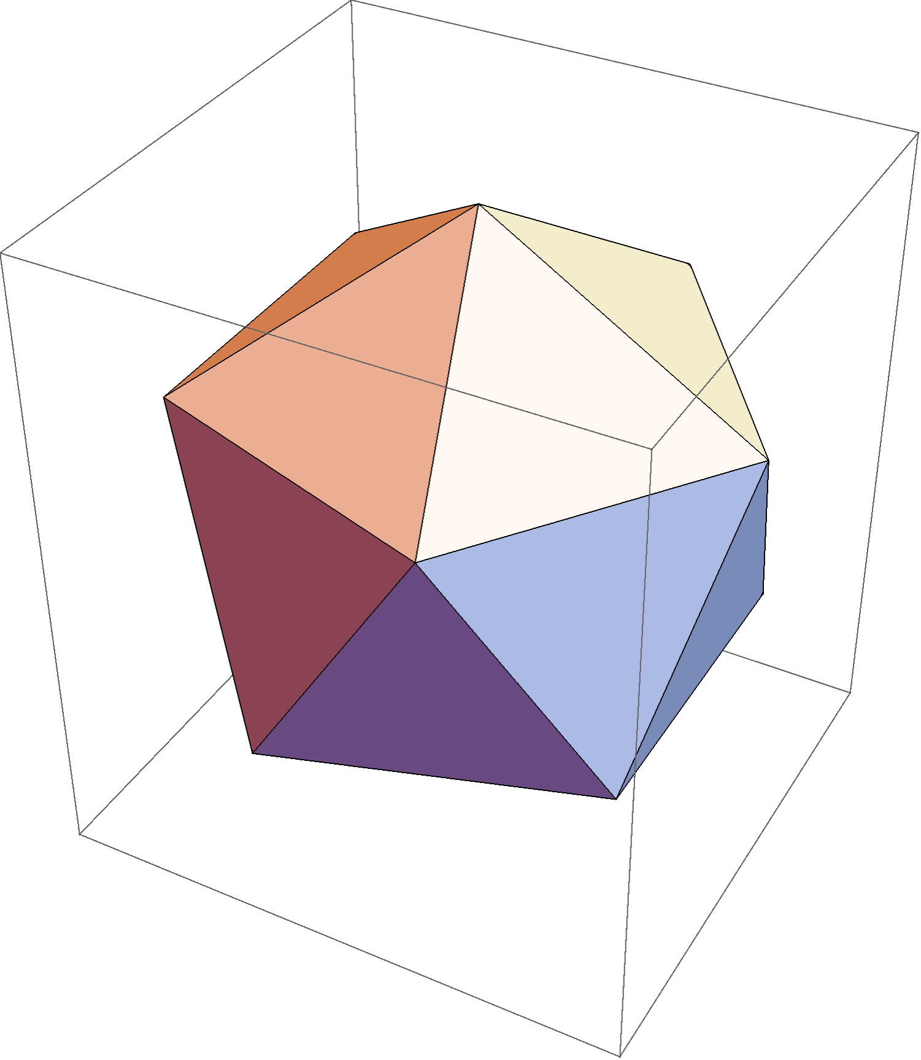
図１：キャプションは英語でも日本語でも良い．英語の場合には図を Fig. と修正すること．長文の場合は「形-図キャプション」スタイルを使用する．１行でおさまる場合にはこのスタイルを適用したあとでセンタリングをする．

図表
図1は図の例である．「形-図」スタイルを使用する．他のスタイルでは行間が固定値になっているが，このスタイルだけは行間が1行に設定されているので，図を挿入しても上部が切れることはない．挿入場所はページの始めまたは終わりが望ましいが，著者の判断に任せる．画像はカラーでも良いが学会誌は白黒印刷なので，印刷時にわかりづらいことがないように工夫してほしい．オンライン版（PDF版）はカラー画像をそのまま用いる．
表のスタイルは図のスタイルに準ずる．表の書式は著者に依る．キャプションの位置は，図の場合は本体の下，表の場合は本体の上である．そのため，キャプションのスタイルは図の場合と表の場合で異なるものとした．

数式
式番号数式については，以下のように表機能を使う方法が確実であるが，古いHTMLファイルを作っているようで良い策とは思えない．将来的には新たな対応策を検討したいが，しばらくの間はこの方法を用いる．もしも難しい場合には，編集事務局に問い合わせてほしい．
 | $E=mc^{2}$, | ()
式番号は自動設定したほうが楽だろう．番号付けの方法は著者に委ねる．すなわち，通し番号でも良いし節ごとに番号を変えても良い．
以下の式は数式の外にカンマを入れるともとの高さを維持できない．そのため，数式の中にカンマを入れている．
 | $$U=-G\frac{Mm}{r} ,$$ | ()
式番号がない数式についてはインデントがない段落でのセンタリングを原則とする．「形-方程式」スタイルを適用することで，上下に行間が入る．
$$U=-G\frac{M}{r} .$$

文献の書式
現在のところ文献の書式には決まりがない．読者が入手することが十分可能な情報量があることと論文内で統一した形式にすることを現在の条件としたい．最後に示したように，「番号なし見出し１」で「参考文献」と設定してほしい．

今後のテンプレート変更の可能性について
本テンプレートは予告もなく変更する可能性がある．執筆開始後にテンプレートが変更された場合はこれまでのテンプレートで作成した原稿を投稿することができる．投稿時に修正依頼はしない．数式の形式が異なるので，ファイル形式はできる限り doc 形式（Word 97-2004のファイル形式）ではなく docx 形式（現在の Word のファイル形式）を使用してほしい．

参考文献
[1] 参考文献の例
[10] 今のところは統一した形式で記していればよい．

脚注はできるだけ使用しない．

